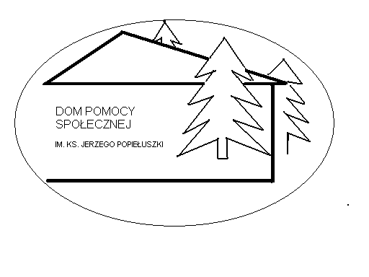 DOM
POMOCY SPOŁECZNEJ
96 – 300 ŻYRARDÓW, UL. SOSABOWSKIEGO 23

Tel/fax: (46) 855 37 85; (46) 856 27 77; e-mail: biuro@dpssosabowski.pl

Żyrardów, 21.11.2018

Z A P Y T A N I E O C E N Ę
Dyrektor Domu Pomocy Społecznej w Żyrardowie ul. Sosabowskiego 23 zaprasza do składania ofert w trybie zapytania o cenę na zakup i dostawę pieczywa w 2019 roku. n/w asortymentu:

Lp. | Nazwa | Jedn. | Wymagana ilość pieczywa | Cena jednostkowa netto | Cena jednostkowa brutto | Łączna wartość brutto (z VAT)
1 | Chleb krojony 500g | szt | 7320
2 | Chleb razowy krojony 400g | szt | 2176
3 | Bułka wrocławska krojona 400g | szt | 2903
4 | Bułka słodka | szt | 3267
5 | Kajzerka | szt | 4254
6 | Pączki | szt | 180
7 | Ciasto drożdżowe | szt | 514
8 | Ciastka kruche | kg | 171
9 | Jagodzianki | szt | 340
10 | Faworki | kg | 6
11 | Bułeczki maślane | szt | 180
12 | Słodkie rogaliki | szt | 1920
 | RAZEM WARTOŚĆ BRUTTO

Oferty na przedmiotową dostawę będą podstawą do wyłonienia Dostawcy w/w artykułów.
Oferty prosimy składać osobiście w sekretariacie DPS ul. Sosabowskiego 23 lub przesyłać na adres: e-mail: biuro@dpssosabowski.pl, ; fax: 46-855-37-85 lub drogą pocztową.
Termin składania ofert upływa :30.11.2018 r. do godz.10,oo
Osobą uprawnioną do kontaktów jest Jolanta Skalska tel. 46-855-37-85 w. 36 w godz.8,oo-14,oo

Dyrektor Domu Pomocy Społecznej
mgr Ewa Bombała

